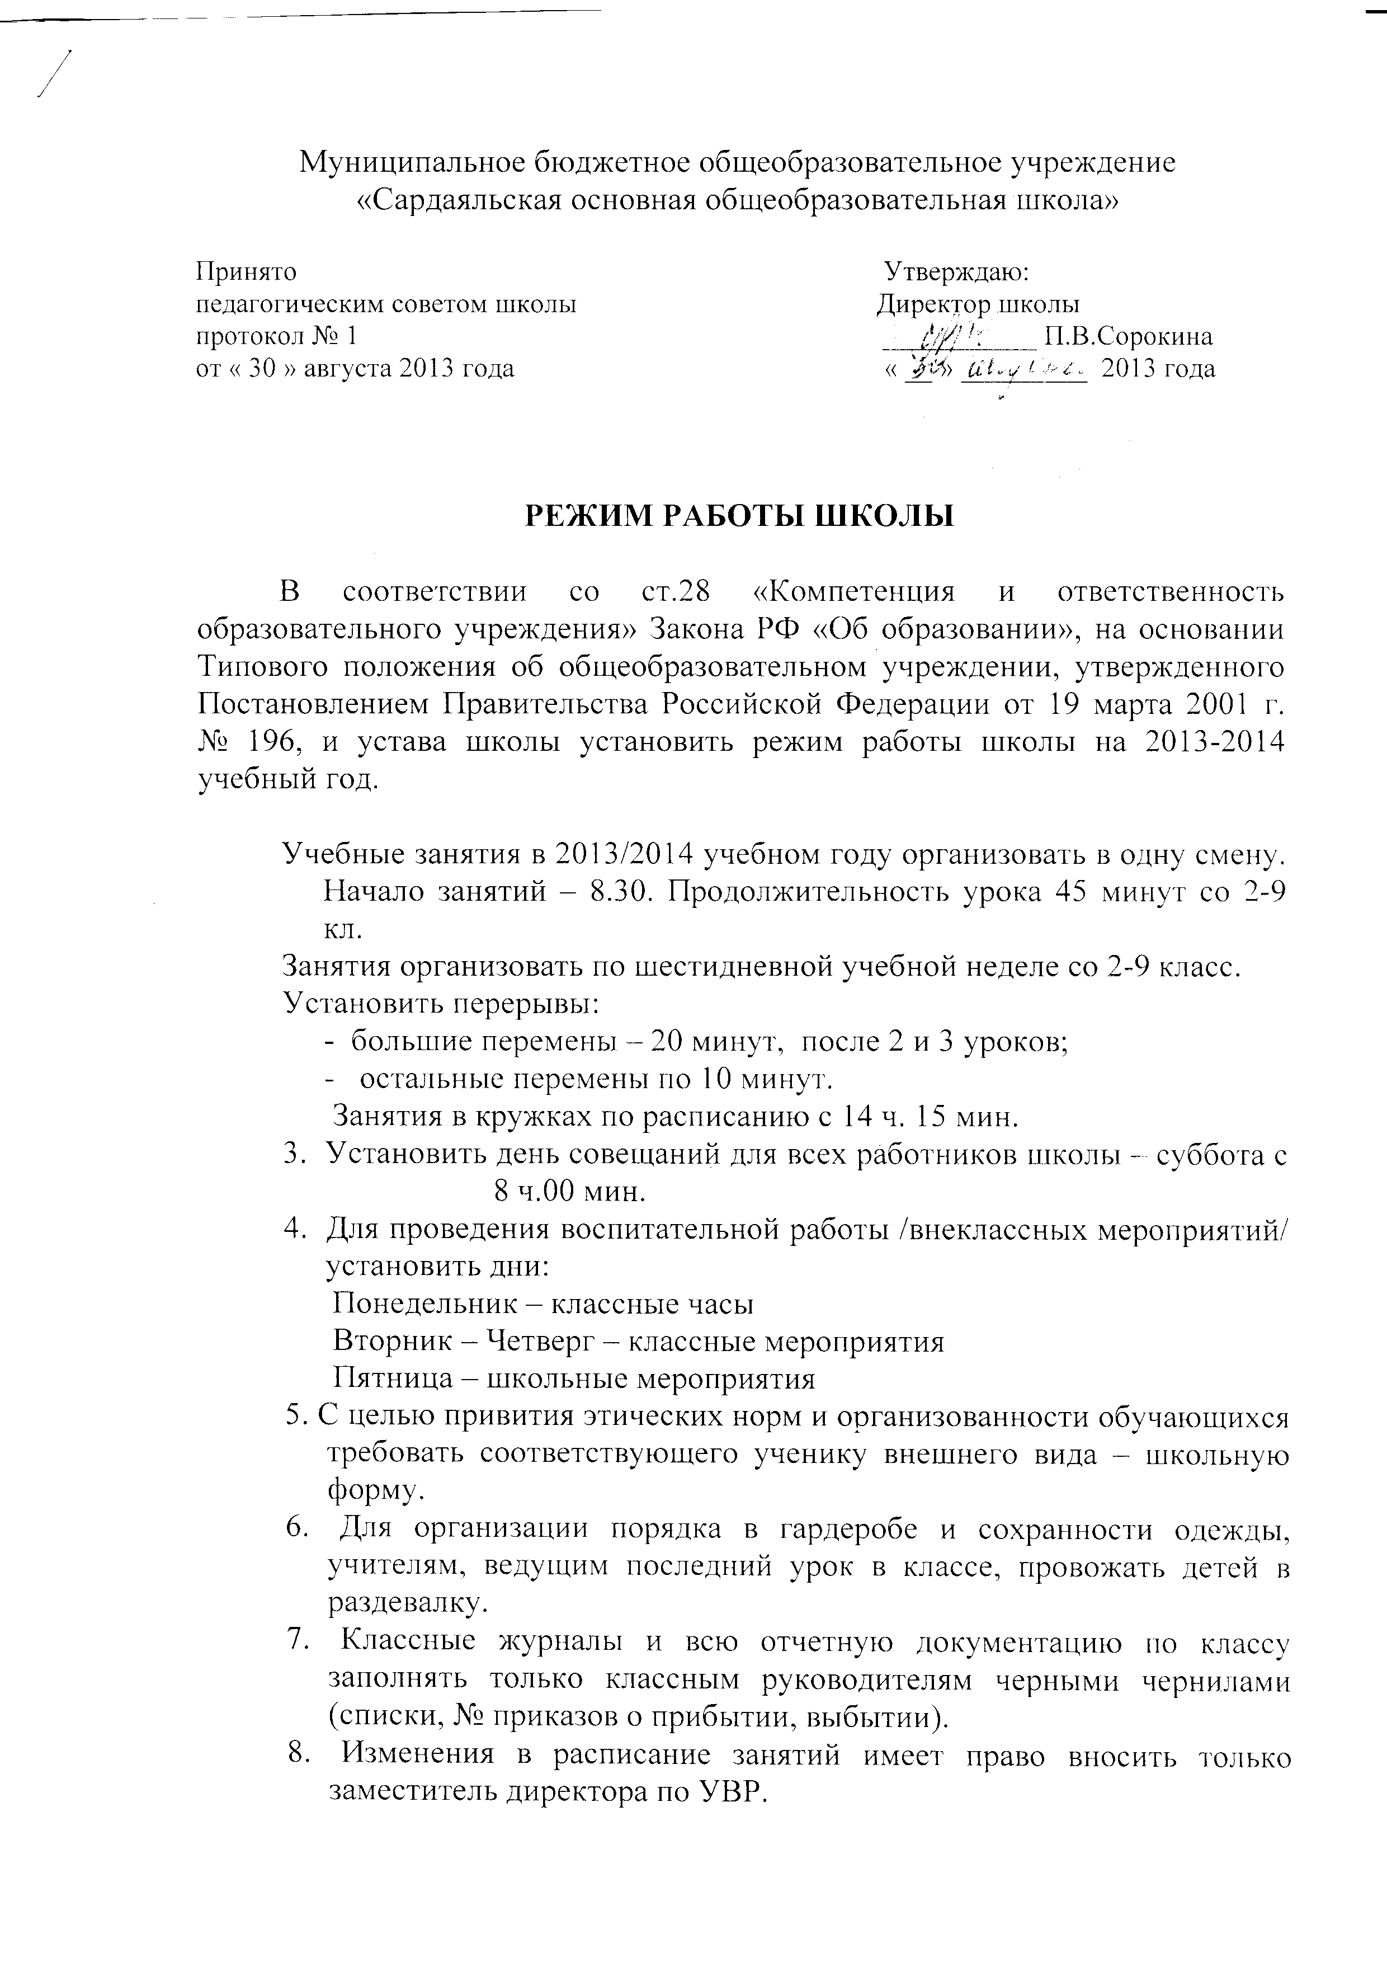

В случае болезни учитель обязан сообщить в администрацию о невыходе на работу и о закрытии больничного накануне выхода на работу.
Ежедневно учитель обязан знакомиться с расписанием на следующий рабочий день.
9. Категорически запретить выставление итоговых оценок или их изменение после даты, указанной в приказе об окончании четверти, полугодия.
10. Запретить удаление детей из класса во время уроков.
11Отсутствовать в школе возможно только на основании письменного заявления с разрешения директора или лица, его замещающего.
12. Ответственность за жизнь и здоровье детей, соблюдение техники безопасности во время занятий возложить на учителей, проводящих занятия. На переменах ответственность за жизнь и здоровье детей вне кабинетов возложить на дежурного учителя.
13. Сотрудникам школы, проводящим занятия в кабинетах, по окончании занятий обязательно проверить, закрыты ли краны и окна, а также выключен ли свет в кабинетах. Персональную ответственность за оставленные открытыми окна, не выключенные свет и воду возложить на сотрудников, последними проводящих занятия в кабинетах.
14. Всем педагогам школы приходить на работу не позднее, чем за 15 минут до начала своего урока, а дежурным учителям – не позднее чем за 20 минут до начала первого урока
15. Каждому педагогу участвовать в работе заседаний педсоветов, методических объединений, совещаний при директоре и его заместителях, производственных совещаниях.
16. Педагогам 1-9-х классов, проводящим первый по расписанию урок в конкретном классе, лично брать классные журналы, а проводящим последний урок в конкретном классе – лично сдавать журнал заместителю директора по УВР.
17. В случае необходимости работать с журналом после уроков, получить на это персональное разрешение заместителя директора, ответственного за сохранность журналов, и после работы с журналом обеспечить его возвращение.
18. Заместителю директора по УВР Фёдоровой Т.И. обеспечить сохранность журналов и своевременность их выдачи.
19. Заместителю директора по УВР Фёдоровой Т.И. обеспечивать ежемесячную проверку классных журналов, журналов педагогов дополнительного образования детей и кружковой работы.
20. Запретить учителям принимать задолженности у обучающихся в то время, когда у них по расписанию имеются другие уроки.
21. Педагогам категорически запретить впускать в класс посторонних лиц без предварительного разрешения директора школы, а в случае его отсутствия – заместителя директора по УВР.
22. Педагогам категорически запретить вести прием родителей во время уроков.
23. Для проведения любых мероприятий за пределами учебного плана (экскурсий, вечеров и т.п.) необходимо получить письменное разрешение директора, предоставив ему в письменной форме полную информацию о планируемом мероприятии (место, время, участники, наличие лицензий, ответственных лиц и т.д.) не позднее, чем за неделю до начала мероприятия.

